
2023年新疆维吾尔族自治区中考历史真题
（共75分）
一、单项选择题（本大题共15小题，每小题2分，共30分。请按答题卷中的要求作答）
1. 在河南东南部的淮河上游，有一处距今8000多年的舞阳贾湖遗址，那里出土了炭化稻粒和家猪骨骼。这证实贾湖居民（ ）
A. 已经学会保存火种 B. 会建造半地穴式房屋
C. 过着原始农耕生活 D. 会制作简单乐器骨哨
2. 精美的历史文物包含着丰富的历史信息。下列文物体现的是（ ）
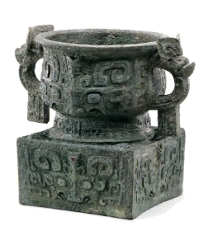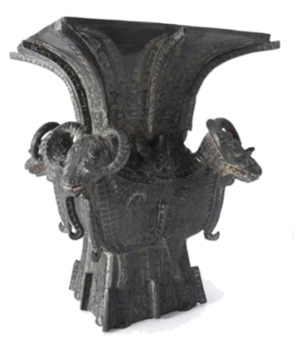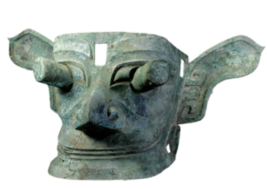
利簋 四羊方尊 青铜面具
A. 炎黄时期创造发明 B. 商周时期的文明成就
C. 春秋时期的经济发展 D. 战国时期的社会变革
3. 辛弃疾所作（南乡子》中有一名句：“天下英雄谁敌手？曹刘。生子当如孙仲谋。”这里“曹”的主要贡献是（ ）
A. 完成了北方统一 B. 结束了州郡割据的局面
C. 改善了民族关系 D. 加强了大陆与台湾联系
4. 北宋后期，东南户数已占到全国一半，加上西南则超出三分之二。至“靖康之难”，北方再遭战火蹂躏，大批人口南渡，则又一次促使南北经济差异扩大。材料旨在说明（ ）
A 宋金对峙局面形成 B. 江南地区初步开发
C 南方自然条件优越 D. 全国经济重心南移
5. 明朝中晚期科技在中国文化史上的意义不仅在于对传统技术的总结，而且蕴含着某些带有近代意味的科学精神。下列著作中，能体现这一特点的农业科学巨著是（ ）
A. 《农政全书》 B. 《本草纲目》 C. 《齐民要术》 D. 《天工开物》
6. 某史学著作中有这样的描述：战争结束后52年，经明治维新而疾速发展的日本，打到其先前祖师爷的门前。“打到其先前祖师爷的门前”的战争是（ ）
A. 鸦片战争 B. 第二次鸦片战争 C. 甲午中日战争 D. 八国联军侵华战争
7. 中国历代都采用帝王纪年。孙中山在就任临时大总统时，即电告各省都督；中华民国，改用阳历。这从侧面反映出辛亥革命的目的是（ ）
A. 揭开民主革命序幕 B. 终结君主专制制度
C. 推动革命高潮到来 D. 鼓舞全国人民斗志
8. “这次运动大大加速、深化了马克思主义在中国的传播，从而给新文化运动注入了新的，更为强大，更加科学的思想活力。”“这次运动”是指（ ）
A. 洋务运动 B. 义和团运动 C. 五四运动 D. 国民革命运动
9. 大革命失败后，中国共产党先后领导了一系列武装暴动。其中，集中体现中国革命正确方向的是（ ）
A. 工农武装割据 B. 城市工人起义 C. 农民武装暴动 D. 敌后战场抗战
10. 1947年，中国共产党召开全国土地会议，颁布《中国土地法大纲》，实行耕者有其田的土地政策。这让占中国人口绝大多数的农民进一步认识到（ ）
A. 国民党统治陷于孤立的状态 B. 中国共产党是他们利益的坚决维护者
C. 中国即将进入和平建设时期 D. 解放战争即将进入夺取全国胜利阶段
11. 70多年前的那一场战争中，黄继光用胸膛堵住枪眼为战友冲锋开道，罗盛教跃入冰河以生命换得朝鲜少年安然无恙……他们用生命谱写了惊天地、泣鬼神的雄壮史诗。他们身上表现出的是（ ）
A. 红船精神 B. 长征精神 C. 抗战精神 D. 抗美援朝精神
12. 1953年，《人民日报》发表元旦社论，号召全国人民同心同德，为实现国家工业化而积极奋斗。由此，全国人民以极高的政治觉悟和生产热情投身于（ ）
A. 一五计划建设 B. 社会主义改造 C. 民主政治建设 D. 社会主义改革
13. 埃及人制定了世界上第一部太阳历，将一年分为三季，分别是泛滥季、播种季和收获季，每季四个月，年末另加五天为节日。由此可见，太阳历的制定（ ）
A. 体现了法老的权威 B. 印证了古埃及的神话
C. 促进了国家的统一 D. 受到了自然环境影响
14. “马克思并未将自己限制在理论上和写作上。在他一生中，为组织和鼓动工人们，他将知识活动同各种尝试结合起来。”与1848年马克思的“尝试”相关联的是（ ）
A. 在《莱茵报》上发表文章 B. 为共产主义者同盟起草纲领
C. 参与组建国际工人协会 D. 移居伦敦撰写著作《资本论》
15. 亚非拉民族民主运动是20世纪的历史潮流。到90年代，185个联合国成员中，战后独立的国家占了多数。这反映出（ ）
A. 民族民主运动开始兴起 B. 社会主义力量得到加强
C. 世界殖民体系走向崩溃 D. 独立运动彻底改变世界
二、非选择题（本大是共4小题，其中第16小题7分、第17小题15分，第18小题12分，第19小题11分，共45分）
16. 过不同类别的材料，我门可以感受到历史演进的脉搏。阅读下列材料，回答问题。
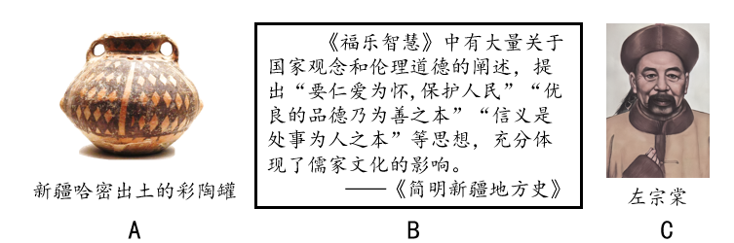
（1）将以上材料按不同类别进行分类。（只填写字母）
①文献类：__________；②实物类：__________；③图像类：__________。
（2）能印证“中华文化多元一体”的材料是__________和__________。（只填写字母）
17. 某班同学以“统一多民族国家的演进与家国情怀”为主题，开展活动课学习，请你参与其中，并完成相关问题。
（1）在“个人自主学习”时，有同学总结出“统一多民族国家的演进历程”简表（见下表）。你认为A处应该补写的内容是什么？以“隋唐”或“元明清”时期边疆治理方面的两例史实说明其“特点”。
时期 | 特点
秦汉 | 统一多民族国家的 A
隋唐 | 统一多民族国家的重建和繁荣
元明清 | 统一多民族国家的稳固和发展
（2）在“小组合作探究”中，某小组以示意图的方式展示了新中国成立后统一多民族国家发展的部分内容（见下图）。B处实行的制度是什么？概括C处的共同作用。
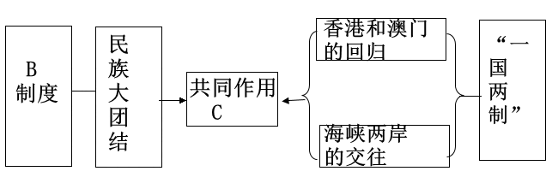
（3）在“班级专题论坛”上，同学们分享了小组搜集到的以下人物的名言名句。据此谈谈，在统一多民族国家演进过程中，你的费任与担当是什么？
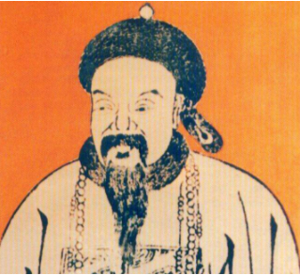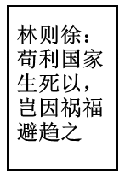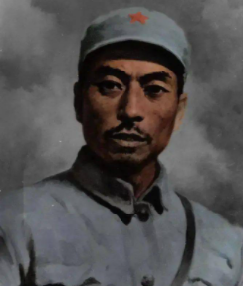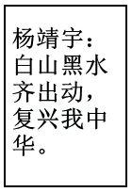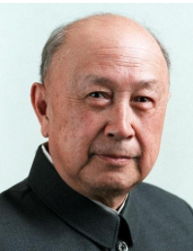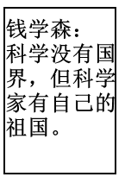
18. 纵观世界文明史，人类先后经历了三次产业技术革命。每一次产业技术革命．都给人类生产生活带来巨大而深刻的影响。阅读下列材料，回答问题。
【农业革命】
西欧资本主义产生有两个阶段。14和15世纪是第一价段。这时，西欧的封建关系已经得到了充分的发展，在封建社会内部孕育了资本主义生产关系的最初形态。
——刘景华《人类六千年》
（1）材料中西欧的“最初形态”在农业方面的显著表现是什么？有何作用？
工业革命】
煤的许多衍生物的开发是工业研究实险的实际应用的一个最惊人的例子。煤不仅能生产焦炭和煤气，还能产生一种液体即煤焦油。化学家们发现，在煤焦油中藏着真正的宝贝：数百种染料、阿司匹林、糖精、消毒剂、香水、烈性炸药等。
——摘编自斯塔夫里阿诺斯《全球通史》
（2）结合所学知识，煤的大量开采与哪一动力机器的使用有关？它的衍生物“染料”等的出现反映出哪一新型工业的产生？
【信息革命】
今天，几乎是瞬时的电子通信消解了时间和空间。当代观察家将我们这一时代贴上了“存取时代”的标签。在无线电、电视、传真机和网络计耳机的交流中，一个地球村出现了。
——杰里·本特利等《简明新所全球史》
（3）依据材料，使“地球村”出现的主要原因是什么？举一例说明信息革命给你的学习带来的便利。
19. 阅读材料，回答问题。
第二次世界大战后的中国与世界年代尺(部分)
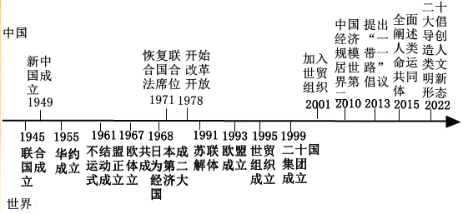
参照“示例”，任选材料中相互关联的三个事件，结合所学自定一个你想论述的观点，加以阐述或说明，（要求：观点正确，史论结合，条理清楚）
【示例】
观点：中国为构建国际政治经济新秩序作出了贡献
选择的史实：提出“一带一路”倡议；全面闸述人类命运共同体；二十大倡导创造人类文明新形态。
论述：2013年，中国提出“一带一路”倡议，并筹建和成立亚投行，成为140多个国家和地区的主要贸易伙件，在国际事务中发挥着重要的作用。当前，世界百年未有之大变局加速演进，中国推进大国协调和合作，提出构建人类命运共同体。2022年，中共二十大组倡导创造人类文明新形态，为解决人类面临的共同问题贡献了中国智慧，中国方案，中国力量。

